2
Een heel jaar rond
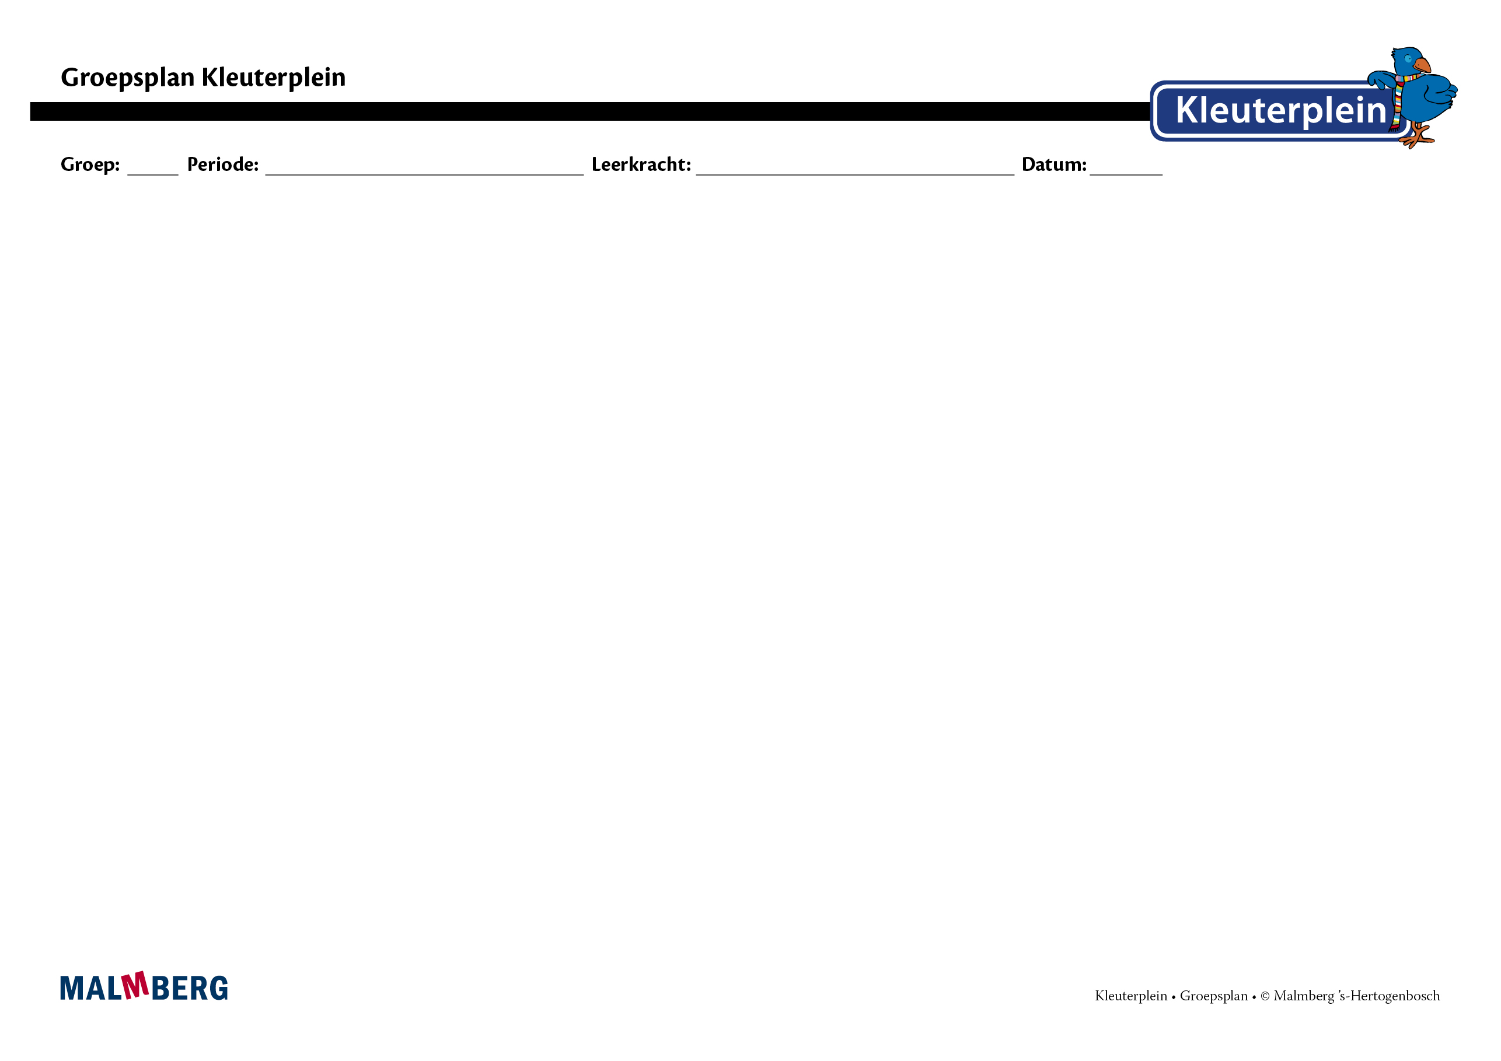
Groep/namen | Doel | Inhoud | Aanpak/methodiek | Organisatie | Monitoring
 | - Leerdoelen  - Leerlingresultaten | - Leerlijn | - Lesmodel/instructie | - Hoeken en ontwikkelingsmateriaal | - Observatie  - Analyse  - Interventie
Groep A: instructiegevoelige kinderen (basisgroep)  Het gaat hier om kinderen bij wie de ontwikkeling van rekenen normaal verloopt. Deel de kinderen drie keer in, bij de volgende drie onderdelen:  Getalbegrip  (namen kinderen)  Meten  (namen kinderen)  Meetkunde  (namen kinderen) | Leerdoelen  De kinderen scoren een voldoende op de observaties voor de onderdelen getalbegrip, meten en meetkunde.  Leerlingresultaten  De kinderen behalen minimaal een B-score op de Cito-toets E2 voor de onderdelen getalbegrip, meten en meetkunde. | Leerlijn  De leerlijn rekenen wordt gevolgd. Doelstellingen groep 2 (kleuterplein leerlingregistratie)  Getalbegrip  - telrij opzeggen t/m 20  - hoeveelheden tot 20 tellen  en weergeven  - optel- en aftrekproblemen onder 10  - hoeveelheden koppelen aan getalsymbolen t/m 10  Meten  - gebruikt begrippen cirkel,  driehoek, vierkant,  rechthoek, ruit.  - vergelijkt objecten direct- of  indirect meten  - telt en betaalt met  eenheden van 1 euro  - gebruikt termen als jongste,  oudste, morgen, gisteren,  ochtend, later  - begrijpt de functie van  kalender en agenda  Meetkunde  - hanteert de begrippen links  en rechts  - maakt complexe constructies  op basis van opdracht  - kan figuren spiegelen | Lesmodel/instructie  Inplannen van activiteiten uit Kleuterplein die rekenen als doelstelling hebben.  Activiteiten getalbegrip  Wandeling aan de …(p.14)  Voedsel verzamelen (p.20)  Rood met witte .. (p.40)  Wie vliegt er…(p.41)  Hoe lang is jouw…(p.45)  Activiteiten meten  Help de boswachter (p.21)  Dit heb ik gemaakt. (p.46)  De verjaardagskalender (p.23)  Activiteiten meetkunde  Bouwen voor de dieren (p.28)  Wolkenmobiel (p.37) | Hoeken en ontwikkelingsmateriaal  Map: hoeken en ontwikkelingsmateriaal.  Activiteiten getalbegrip  De rekenhoek  De ontdekhoek 2  Activiteiten meten  De ontdekhoek 1  Puzzels  Activiteiten meetkunde  De bouwhoek  Constructiemateriaal 1 en 2  Mozaïek  De kralenplank  Naast de activiteiten in de grote kring krijgen de kinderen in deze groep twee keer per week instructie in de kleine kring, en wel op:  ______dag om ______ uur  ______dag om ______ uur  De andere kinderen werken zelfstandig binnen de groep. Omdat Raai de Kraai op de stoel zit is het voor deze kinderen duidelijk dat de leerkracht niet mag worden gestoord. De kinderen vragen eerst elkaar om hulp. | Observatie  - Resultaat op basis van observaties volgens het registratiesysteem van Kleuterplein.  Analyse  U analyseert de vorderingen van de kinderen op basis van de observaties in de periode en de Cito-scores.  Interventie  Aan de hand van de analyse besluit u in welke instructiegroep het kind in de volgende groepsplanperiode wordt geplaatst.
Evaluatie

- Zijn de doelen van deze periode voor de kinderen bereikt?
- Wat betekent dit voor het volgende groepsplan?
Groep B:  instructie-afhankelijke kinderen  Het gaat hier om kinderen bij wie de ontwikkeling van rekenen stagneert. Deel de kinderen drie keer in, bij de volgende drie onderdelen:  Getalbegrip  (namen kinderen)  Meten  (namen kinderen)  Meetkunde  (namen kinderen) | Leerdoelen  De kinderen scoren een voldoende op de observaties voor de onderdelen getalbegrip, meten en meetkunde.  Leerlingresultaten  De kinderen behalen minimaal een C-score op de Cito-toets E2 voor de onderdelen getalbegrip, meten en meetkunde. | Leerlijn  Zie basisgroep | Lesmodel/instructie  Inplannen van activiteiten uit Kleuterplein die rekenen als doelstelling hebben.  De kinderen in deze groep volgen binnen de activiteit ook altijd de 1-ster opdracht (stapje naar beneden).  Activiteiten getalbegrip  Zie basisgroep  Activiteiten meten  Zie basisgroep  Activiteiten meetkunde  Zie basisgroep | Hoeken en ontwikkelingsmateriaal  Map: hoeken en ontwikkelingsmateriaal.  Activiteiten getalbegrip  Zie basisgroep  Activiteiten meten  Zie basisgroep  Activiteiten meetkunde  Zie basisgroep  ______dag om ______ uur  ______dag om ______ uur  De andere kinderen werken zelfstandig binnen de groep. Omdat Raai de Kraai op de stoel zit is het voor deze kinderen duidelijk dat de leerkracht niet mag worden gestoord. De kinderen vragen eerst elkaar om hulp. | Observatie  - Resultaat op basis van observaties volgens het registratiesysteem van Kleuterplein.  Analyse  U analyseert de vorderingen van de kinderen op basis van de observaties in de periode en de Cito-scores.  Interventie  Aan de hand van de analyse besluit u in welke instructiegroep het kind in de volgende groepsplanperiode wordt geplaatst.
Evaluatie

- Zijn de doelen van deze periode voor de kinderen bereikt?
- Wat betekent dit voor het volgende groepsplan?
Groep C:  instructie-onafhankelijke kinderen  Het gaat hier om kinderen bij wie de ontwikkeling van rekenen bovengemiddeld verloopt. Deze kinderen hebben extra uitdaging nodig. Deel de kinderen drie keer in, bij de volgende drie onderdelen:  Getalbegrip  (namen kinderen)  Meten  (namen kinderen)  Meetkunde  (namen kinderen) | Leerdoelen  De kinderen scoren zeer goed op de observaties voor de onderdelen getalbegrip, meten en meetkunde.  Leerlingresultaten  De kinderen behalen minimaal een A-score op de Cito-toets E2 voor de onderdelen getalbegrip, meten en meetkunde. | Leerlijn  Zie basisgroep | Lesmodel/instructie  Inplannen van activiteiten uit Kleuterplein die rekenen als doelstelling hebben.  De kinderen in deze groep volgen binnen de activiteit ook altijd de 3-ster opdracht (stapje naar boven).  Activiteiten getalbegrip  Zie basisgroep  Activiteiten meten  Zie basisgroep  Activiteiten meetkunde  Zie basisgroep | Hoeken en ontwikkelingsmateriaal  Map: hoeken en ontwikkelingsmateriaal.  Activiteiten getalbegrip  Zie basisgroep  Activiteiten meten  Zie basisgroep  Activiteiten meetkunde  Zie basisgroep  De kinderen in deze groep volgen de activiteiten in de grote kring. Ook maken zij rekenopdrachten op de computer.  Deze kinderen kunnen goed zelfstandig aan de slag met vervolgactiviteiten op het gebied van rekenen. Het is wel belangrijk dat u vaste momenten plant waarop u de vorderingen van de kinderen kunt observeren. Op basis van de observaties kunt u vervolgactiviteiten aanbieden voor de verdere ontwikkeling van hun rekenvaardigheden. | Observatie  - Resultaat op basis van observaties volgens het registratiesysteem van Kleuterplein.  Analyse  U analyseert de vorderingen van de kinderen op basis van de observaties in de periode en de Cito-scores.  Interventie  Aan de hand van de analyse besluit u in welke instructiegroep het kind in de volgende groepsplanperiode wordt geplaatst.
Evaluatie

- Zijn de doelen van deze periode voor de kinderen bereikt?
- Wat betekent dit voor het volgende groepsplan?
Kinderen met specifieke pedagogische en/of didactische behoeften

Het gaat hier om kinderen die een eigen leerlijn volgen.
Evaluatie

- Zijn de doelen van deze periode voor de kinderen bereikt?
- Wat betekent dit voor het volgende groepsplan?

